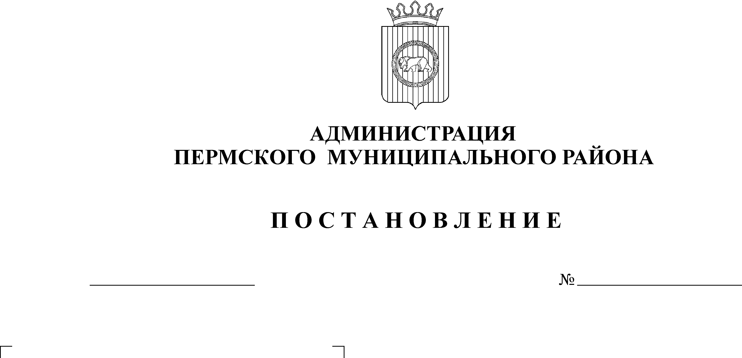
О внесении изменений в состав
комиссии, утвержденной
постановлением администрации
Пермского муниципального района
от 09.11.2012 года № 3166
13.10.2009
2317

05.11.2013
3330

На основании ст.51-6 Устава муниципального образования «Пермский муниципальный район», утвержденного решением Земского Собрания Пермского муниципального района от 27.09.2006 года № 396,
ПОСТАНОВЛЯЮ:
- Внести в состав комиссии по принятию решения о предоставлении субсидий на реализацию мероприятий по субсидированию части затрат, связанных с уплатой субъектом малого и среднего предпринимательства первого взноса (аванса) при заключении договора лизинга оборудования и лизинговых платежей, утвержденной постановлением администрации Пермского муниципального района от 09.11.2012 года № 3166 «Об утверждении Положения о порядке предоставления субсидий на реализацию мероприятия по субсидированию части затрат, связанных с уплатой субъектом малого и среднего предпринимательства первого взноса (аванса) при заключении договора лизинга оборудования и лизинговых платежей» (в редакции от 07.06.2013 года № 1529, от 26.06.2013 года № 1729, от 05.09.2013 года
№ 2536) (далее – Комиссия), следующие изменения:
1.1. включить в состав Комиссии Новикову С.В., главного специалиста отдела учета, отчетности и экономического анализа управления сельского хозяйства, продовольствия и закупок администрации Пермского муниципального района;
1.2. исключить из состава Комиссии Маслакову Л.В, заместителя начальника отдела учета, отчетности и экономического анализа управления сельского хозяйства, продовольствия и закупок администрации Пермского муниципального района.
2. Опубликовать настоящее постановление в информационном бюллетене муниципального образования «Пермский муниципальный район» и разместить его на официальном сайте Пермского муниципального района www.permraion.ru.
3. Контроль исполнения настоящего постановления возложить на заместителя главы администрации муниципального района по экономическому развитию Т.Н.Гладких.

Глава администрации
муниципального района И.В. Бедрий

